LUCRAREA DE LABORATOR nr. 9

Manoli Alexandru, IS31R

Sumatorul
scopul lucrării:
- Construirea și studierea semisumatorului în regim static şi dinamic.
- Construirea și studierea sumatorului complet.
- Construirea și studierea sumatorului paralel cu transfer consecutiv al depășirilor.
- Construirea și studierea sumatorului paralel cu transfer paralel al depășirilor.

Experimentul nr. 1. Semisumatorul
Regim static.

Tabelul 1. Tabelul de adevăr al semisumatorului
A | B | C | S
0 | 0 | 0 | 0
1 | 0 | 0 | 1
0 | 1 | 0 | 1
1 | 1 | 1 | 0

C = $a×b= \overline{\overline{a×b}}= \overline{\overline{a}+\overline{b}}$
S = $\overline{a}×b+a × \overline{b}= \overline{\overline{\overline{a}×b}}+ \overline{\overline{a×\overline{b}}}= \overline{a+\overline{b}}+\overline{\overline{a}×b}$
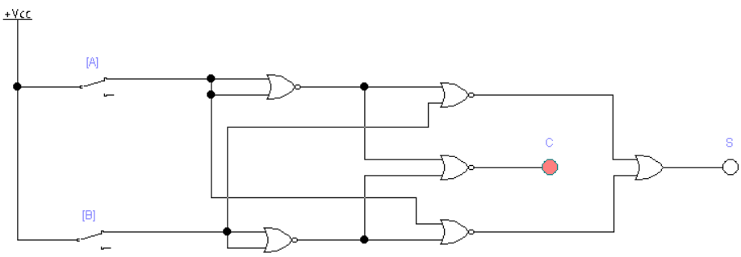
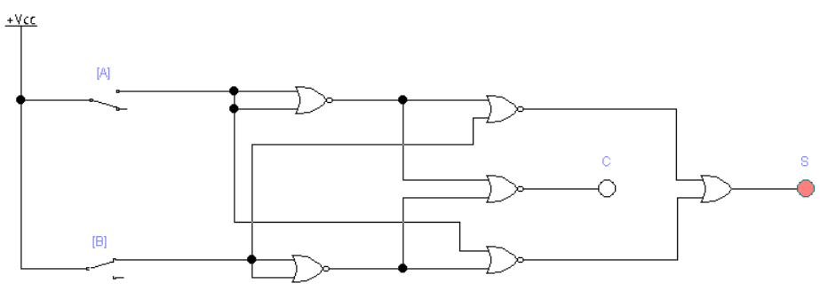
Figure 1. Schema electrica a semisumatorului (regim static)

Regim dinamic.
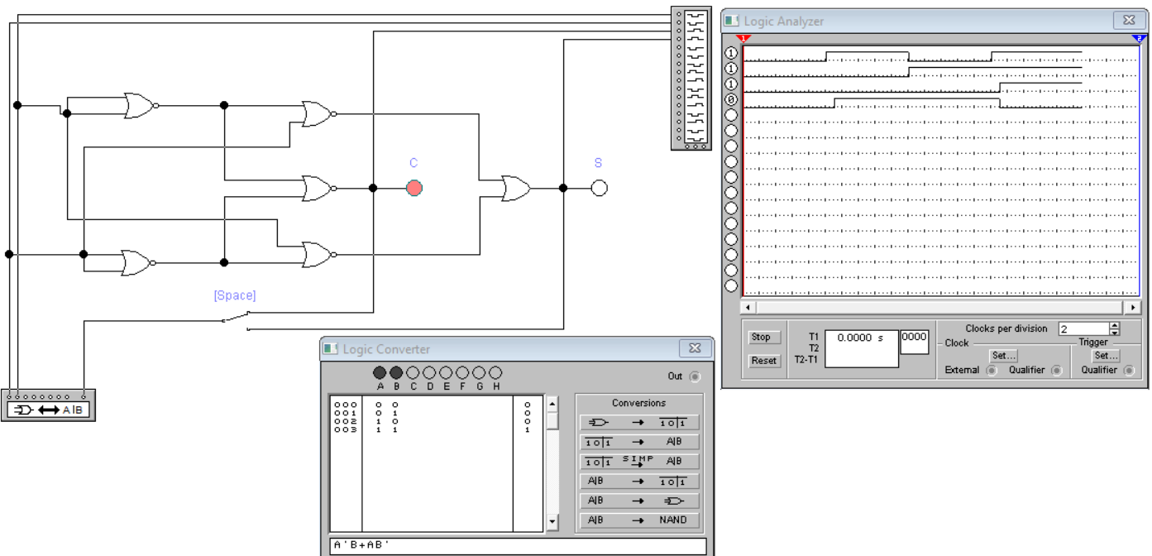
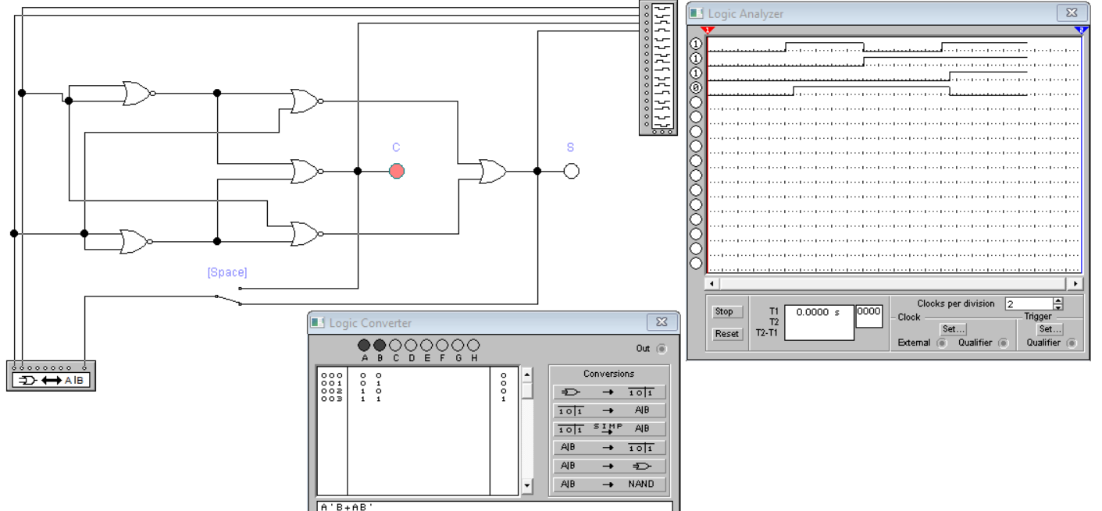
Figure 2. Schema electrică a semisumatorului (regim dinamic).

Experimentul nr. 2. Sumator complet
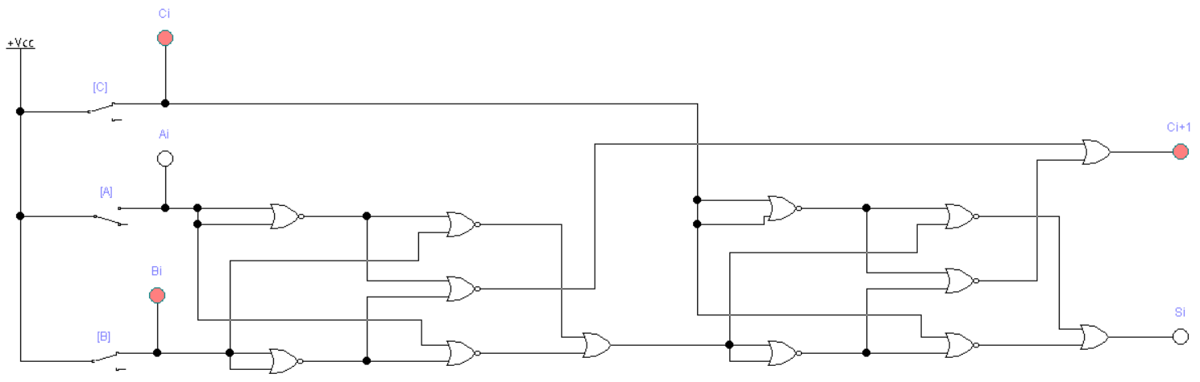
Figure 3. Schema electrică a sumatorului complet (regim static).
Tabelul 2. Tabelul de adevăr al sumatorului complet
C_{i} | A_{i} | B_{i} | C_{i+1} | S_{i}
0 | 0 | 0 | 0 | 0
0 | 0 | 1 | 0 | 1
0 | 1 | 0 | 0 | 1
0 | 1 | 1 | 1 | 0
1 | 0 | 0 | 0 | 1
1 | 0 | 1 | 1 | 0
1 | 1 | 0 | 1 | 0
1 | 1 | 1 | 1 | 1

​ $S_{i}=A_{i}⊕ B_{i}⊕ C_{i}$
​ $C_{i+1}=\left(A_{i}× B_{i}\right)+(C_{i }× \left(A_{i}⊕ B_{i}\right))$
Regim dinamic.
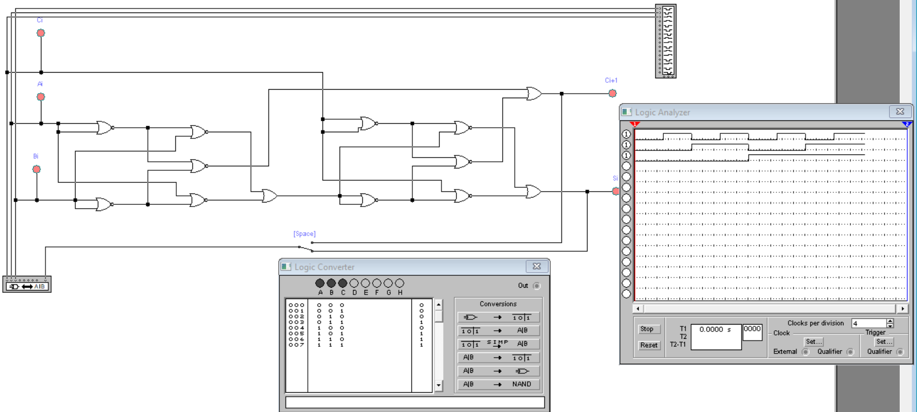
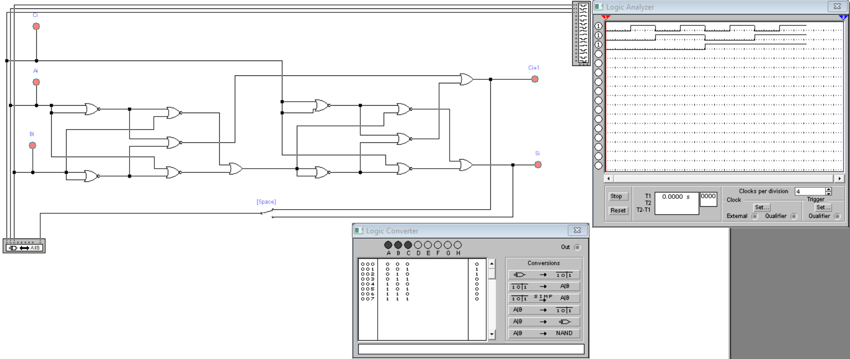
Figure 4. Schema electrică a sumatorului complet (regim dinamic).
Experimentul nr. 3. Sumator consecutiv
Tabelul 3. Variante de numere binare
Varianta | Numărul A | Numărul B
12 | 11001 | 00111

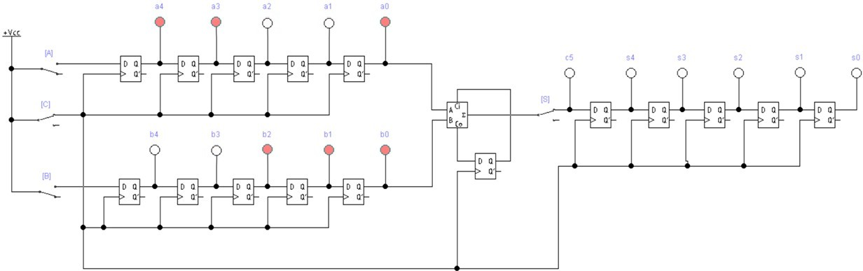
Figure 5. Sumator consecutive
Experimentul nr. 4. Sumator paralel cu transfer consecutiv al depășirilor
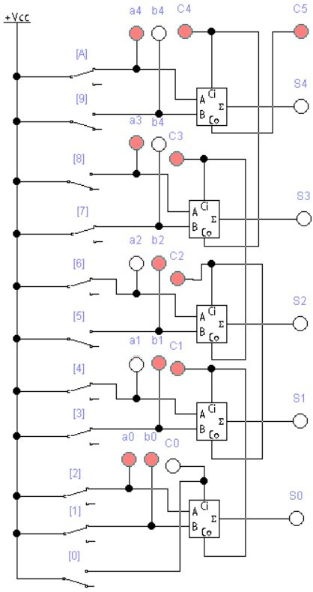
Figure 6. Sumator paralel cu transfer consecutiv al depasirilor

Experimentul nr. 5. Sumator paralel cu transfer paralel al depășirilor
𝑖=0→𝐶1=𝑔0+𝑝0𝐶0;
𝑖=1→𝐶2=𝑔1+𝑝1𝐶1=𝑔1+𝑝1(𝑔0+𝑝0𝐶0) =𝑔1+𝑝1𝑔0+𝑝1𝑝0𝐶0;
𝑖=2→𝐶3=𝑔2+𝑝2𝐶2=𝑔2+𝑝2(𝑔1+𝑝1𝐶1) =𝑔2+𝑝2𝑔1+𝑝2𝑝1𝐶1=
=𝑔2+𝑝2𝑔1+𝑝2𝑝1(𝑔0+𝑝0𝐶0) =𝑔2+𝑝2𝑔1+𝑝2𝑝1𝑔0+𝑝2𝑝1𝑝0𝐶0; 𝑖=3→𝐶4=𝑔3+𝑝3𝐶3=𝑔3+𝑝3(𝑔2+𝑝2𝐶2) =𝑔3+𝑝3𝑔2+𝑝3𝑝2𝐶2=
=𝑔3+𝑝3𝑔2+𝑝3𝑝2(𝑔1+𝑝1𝐶1) =𝑔3+𝑝3𝑔2+𝑝3𝑝2𝑔1+𝑝3𝑝2𝑝1𝐶1=
=𝑔3+𝑝3𝑔2+𝑝3𝑝2𝑔1+𝑝3𝑝2𝑝1(𝑔0+𝑝0𝐶0) =
=𝑔3+𝑝3𝑔2+𝑝3𝑝2𝑔1+𝑝3𝑝2𝑝1𝑔0+𝑝3𝑝2𝑝1𝑝0𝐶0.
𝑖=4→𝐶5= 𝑔4+𝑝4𝑔3+𝑝4𝑝3𝑔2+𝑝4𝑝3𝑝2𝑔1+ 𝑝4𝑝3𝑝2𝑝1𝑔0+ 𝑝4𝑝3𝑝2𝑝1𝑝0𝐶0.

Concluzie:
În cadrul lucrării au fost studiate și implementate diferite tipuri de sumatoare: semisumator, sumator complet, sumator consecutiv și sumator paralel cu transfer consecutiv și paralel al depășirilor. Au fost investigate regimurile lor de funcționare (static și dinamic), s-au întocmit tabelele de adevăr și s-au analizat schemele. Aceste cunoștințe stau la baza înțelegerii principiilor de funcționare ale circuitelor și dispozitivelor digitale.

